

МІНІСТЕРСТВО ОСВІТИ І НАУКИ УКРАЇНИ

**Український державний університет науки і технологій**

Кафедра «Комп’ютерні інформаційні технології»

**Лабораторна робота №2**

**з дисципліни «Людино-машинна взаємодія»**

**на тему:**

**«Розробка інтерфейсу користувача (розробка сценарію діалогу та проектування головних елементів інтерфейсу)»**

Виконали:

студенти гр. ПЗ2011

Кулик С. В. та Грива Я. А.

Прийняла:

Стаднік А. В.

Дніпро, 2022

**Тема.** Розробка інтерфейсу користувача (розробка сценарію діалогу та проектування головних елементів інтерфейсу).

**Мета.** Придбання навичок з вибору структури діалогу, у відповідності до розробленого сценарію. Визначення основних об’єктів та дій над ними, розробка візуального представлення елементів та форм програмного продукту.

**Постановка задачі**

Об’єктом розробки є система складського обліку, яка дозволяє керувати обліком товарів на складі та вести звітність, щодо продажу товарів.

**Вибір структури діалогу**

Діалог на основі меню. Меню є найбільш популярним варіантом організації запитів на введення даних під час діалогу. Користувач за допомогою миші та клавіатури може безперешкодно перемикатись між будь-яким пунктом меню.

**Зміст повідомлень які може отримати користувач**

* Повідомлення про успішну доставку товару.
* Повідомлення про те, що товар закінчився на складі.
* Повідомлення про нові товари на складі.

**Визначення з просторовим розміщенням елементів та палітрою кольорів та сценарій діалогу**

* Основні кольри програми будуть складатися з чорного та білого кольору, чорний колір має бути не максимально чорний, а трішки світлого кольору, можливо з відливом синього відтінку. Також можна буде міняти тему додатку на нічну.
* Колір виділених елементів в таблицях або в інших місцях програми буде жлвтим, колір кнопок пов’язаних з додаванням, редагуванням та збереженяям змін будуть зеленими. Колір кнопок через які користувач може видалити якісь дані буде червоним. При спрові видалити дані буде вискакувати попередження про видаленням даних та уточнюючим запитанням.

Програма буде складатися з лівої панелі меню, де будуть знаходитися основні пункти програми, основної робочої області, дебуде відображатися функціонал вибраного пункту меню. В лівому верхньому кутку буде знаходитися логотип програми. У верхній панелі програми будуть знаходитися вкладки, як у браузері для відкриття однакових пунктів меню для різних складів або подібного функціоналу.

**Розробка задач та сценаріїв дій користувача**

|  |  |  |  |
| --- | --- | --- | --- |
| ***№*** | ***Сценарій*** | ***Задача*** | |
| **1** | Вхід до облікового запису | Введення логіну | |
| Введення паролю | |
| Продовження | |
| Щоб ідентифікувати кожного співробітника системи складського обліку кожен користувач повинен мати свій особистий обліковий запис та пам’ятати логін і пароль від нього. При встановленні додатку на мобільний пристрій слід авторизуватися, ввівши свій логін, пароль та продовживши. У випадку введення невірного логіну або паролю система сповістить користувача про це. | | | |
| **2** | Збірка замовлення | Виділення необхідного товару | |
| Пошук цього товару на складі | |
| Сканування штрих-коду цього товару | |
| Встановлення чек-боксу навпроти замовлення у випадку, якщо кількість товарів у ньому зібрана | |
| При збірці замовлень робітник повинен обрати необхідний пункт меню додатку і переглянути, який саме товар у замовленні та знайти його на складі. При скануванні штрих-коду, що наклеєний на товарі цифра що ліворуч від знаку «/» збільшується. У випадку, якщо штрих-код не відповідає виділеному товару то цифра не збільшується, це механізм захисту від помилок. Коли кількість зібраних товарів досягає цифри, що праворуч від цього знаку то програма автоматично виставляє чек-бокс, який свідчить про готовність замовлення до видачі. Також при виділенні товару ми бачимо номер його замовлення нижче, що можна роздрукувати. | | | |
| **3** | Видаток товарів | Виділення необхідного товару | |
| Сканування штрих-коду товару | |
| Встановлення чек-боксу навпроти замовлення у випадку, якщо номер замовлення вірний | |
| При відправці замовлень поштою слід натиснути на замовлення що підлягає відправці. Відсканувавши штрих-код на коробці система порівнює номер замовлення і, якщо він збігається то автоматично встановлюється чек-бокс навпроти обраного замовлення задля запобігання підміни відправлення. Тепер його можна віддавати співробітнику пошти, продиктувавши ТТН для відправки. При необхідності можна роздрукувати список відправлень в якості звіту. | | | |
| **4** | Надходження товарів | Пошук товару, що надійшов до складу | |
| Виділення відповідного товару у списку | |
| Сканування штрих-коду цього товару | |
| Встановлення чек-боксу навпроти виділеного товару у випадку, якщо кількість було опрацьовано | |
| Для реєстрації кількості одиниць товарів кожного з типів, що надійшли до складу слід обрати відповідний товар у списку та сканувати штрих-код. У випадку збігу штрих-коду та типу цього товару цифра, що ліворуч від знаку «/» збільшуватиметься. При досягненні кількості, що праворуч від знаку «/» автоматично встановлюватиметься чек-бокс, що свідчитиме про завершення опрацювання цього товару. Також можна роздрукувати список опрацьованих товарів, що надійшли для звітності. | | | |
| **5** | Делегування завдань | Вибір виконуваного завдання | |
| Вибір виконавця | |
| Встановлення часу початку виконання | |
| Встановлення часу на виконання | |
| Додавання коментарів | |
| Створення завдання | |
| У випадку, якщо необхідно поручити деякому співробітнику завдання на виконання то слід це зробити через меню «Делегування завдань». Потрібно обрати виконуване завдання: зібрати замовлення, відправити замовлення або ж зареєструвати надходження товарів та обрати виконавця, встановити йому термін. Якщо завдання слід виконати особливим чином або ж передати іншу будь-яку необхідну інформацію виконавцю то для цього слід заповнити поле «Коментар до завдання». При натисканні кнопки «Створити завдання» відповідний виконавець отримає про це повідомлення у головному меню програми. | | | |
| **6** | Таблиця товарів | Пошук товару | |
| Скролінг та перегляд існуючих товарів | |
| Додавання нового товару | |
| Видалення товару | |
| Користувач може переглянути товари, що є в наявності, їх фото та їх кількість а також детальну інформацію: найменування, код товару, вага і навіть розмір пакування. При необхідності можна також скористатися пошуком або додати новий товар. | | | |
| **7** | Облік товарів | Сканування товару | |
| Зміна фактичної кількості товару: введення, збільшення та зменшення | |
| Збереження змін | |
| При необхідності користувач має можливість змінити кількість товару, що є на складі. Для цього необхідно обрати або відсканувати потрібний товар та вписати у відповідне поле фактичну кількість цього товару, також можна скористатися клавішами «+» або «-» щоб інкрементувати або декрементувати вже введене значення. Для збереження змін слід натиснути на галочку. | | | |
| **8** | Аналітика | Статистика щодо періоду часу | |
| Вибір товару | |
| Для визначення попиту на окремий товар та його рентабельності у головній програмі є меню «Аналітика». Тут можна обрати період часу, товар та отримати графік його продажу. Також є інформація щодо зведених відомостей: оброблені замовлення, товари що відійшли, товари що надійшли та відпрацьовані години. | | | |
| **9** | Налаштування | Звернення до підтримки | |
| Зміна мови інтерфейсу | |
| Налаштування сповіщень | |
| Налаштування безпеки: запит паролю, вхід за допомогою біометрії | |
| Вихід з акаунту | |
| У меню налаштування користувач може звернутися до підтримки по допомогу, змінити мову інтерфейсу, вмикнути або вимкнути сповіщення, змінити налаштування безпеки або ж вийти з акаунту. Для ознайомлення з політикою конфіденційності та умовами користування є відповідне посилання знизу. | | | |
| **10** | Додавання нового співробітника | Введення ПІБ співробітника | |
| Введення посади співробітника | |
| Введення робочого місця співробітника | |
| Задання графіку роботи співробітника | |
| Створення облікового запису цього співробітника: створення логіну та паролю | |
| При працевлаштуванні нового співробітника слід створити йому обліковий запис, ввівши його дані: прізвище, ім’я, по-батькові, посада, робоче місце. Для задання графіку його роботи треба натиснути на відповідні дні, коли працюватиме робітник та встановити час роботи для робочих та вихідних днів. Також необхідно ввести логін та пароль, за якими співробітник матиме змогу входити до системи складського обліку. | | | |
| **11** | Аналітика | | Перегляд статистики проданих товарів за тиждень або за місяць |
| Перегляд статистики завезених товарів за тиждень або за місяць |
| Перегляд статистики продуктивності праці робітників |
| Власник складу може переглядати загальну статистику продаж та закупівель по усим товарам або по конкретному товару, може друкувати статистику для ведення звітності та переглядати продуктивність роботи працівників, такі як загальний час роботи, кількість виконаних завдань, кількість пропущених робочих днів через хворобу або інші фактори. | | | |

**Визначення цілей та операцій інтерфейсу**

**Сценарій №1:** користувач входить до облікового запису.

**Задачі:** введення логіну та паролю, натискання клавіші «Далі».

**Сценарій №2:** опрацювання розвантаження товарів.

**Задачі:** вибір відповідного товару, сканування його штрих-коду.

**Сценарій №3:** збір вмісту замовлення.

**Задачі:** вибір відповідного товару, сканування його штрих-коду, друк номеру замовлення.

**Сценарій №4:** відправка замовлення.

**Задачі:** вибір відповідного замовлення, сканування його штрих-коду, передача співробітнику пошти для відправки.

**Сценарій №5:** отримання попиту щодо товару.

**Задачі:** вибір періоду часу продажу, вибір необхідного товару.

**Сценарій №6:** отримання обліку товарів.

**Задачі:** вибір або пошук необхідного товару, перегляд інформації щодо товару, вибір або сканування необхідного товару, зміна фактичної його кількості.

**Сценарій №7:** перегляд аналітики.

**Задачі:** Перегляд аналітики проданих товарів, перегляд аналітики завезених товарів, продуктивність роботи спрівробітників

**Параметри кольорового оформлення та шрифтів**

У якості шрифтів використовуваних в додатку обрано:

* Readex Pro – назва застосунку;
* Roboto Condensed та Roboto Flex – шрифт заголовків/основного тексту;
* Inter bold – шрифт кнопок
* Iter – шрифт переліку товарів.

Кольорове оформлення:

* # 2A3845  - візуальні елементи інтерфейсу;
* # E7B128  - візуальні елементи інтерфейсу;
* # C5C5C5  - фон застосунку;
* #000000  - шрифти;
* #FFFFFF  - шрифти
* #53C157  - індикатор активності (стан True);
* #DA5E56  - індикатор активності (стан False);
* #D9D9D9  - елементи оформлення вікна сканеру штрих-кодів.
* #B93333  - кнопка відхилення змін.
* # 3C9C40  - кнопка прийняття змін.

**Засоби підтримки користувача**

У додатку буде функціонал, який при першому запускі програми заставить пройтись користувача по додатку та коротко розповість, які елементи за що відповідають. Буде наявна документація до додатку, а також служба підтримки.

**Ескізи візуальних елементів інтерфейсу**

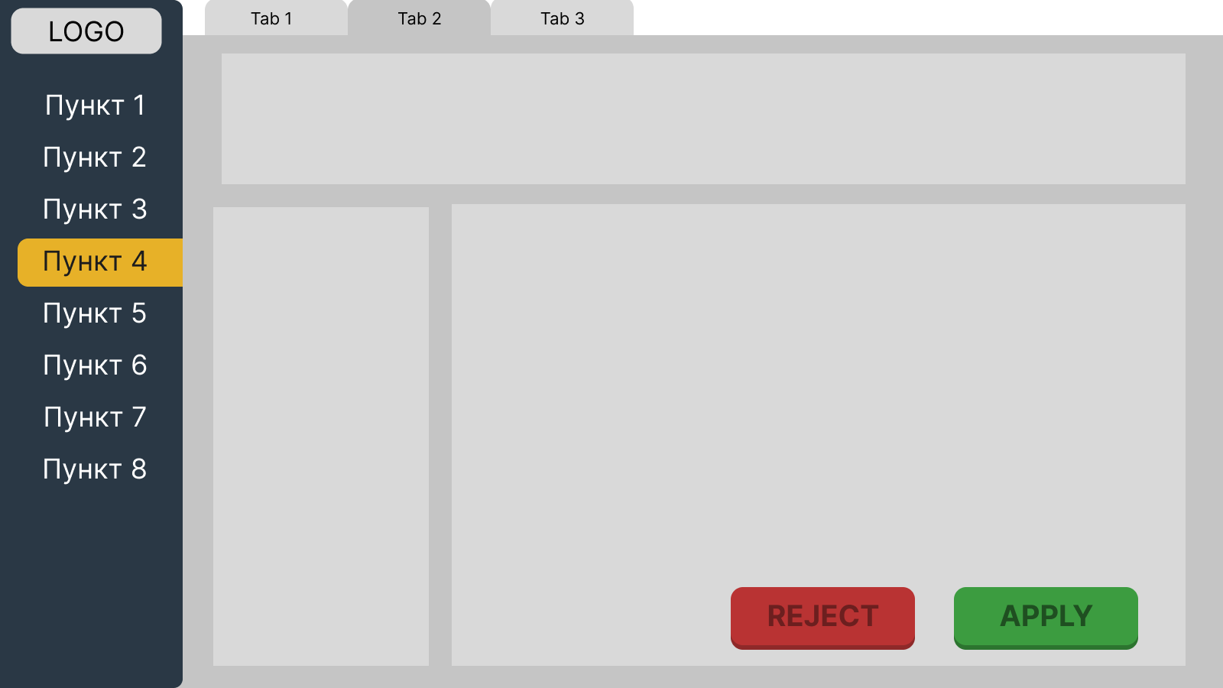

**Висновок**

Просторове розміщення елементів є інтуітивно зрозумілим та зручним для використання. При створенні приблизного макету інтерфейсу головним фактором була простота та фнкціональність інтерфейсу. Користувач мав швидко запам’ятовувати як працювати з додтком. Кольори були обрані спокійні не перенасичені, щоб не відволікати користувача від роботи та не створювати дискомфорту.